EXCELENTÍSSIMA SENHORA DOUTORA JUÍZA DE DIREITO DA VARA ÚNICA DA COMARCA DE TAIÓ/SC.

Autos n. 0900067-17.2019.8.24.0070

RENATO HERCÍLIO BERTOLDI, já qualificado nos autos da ação penal n. 0900067-17.2019.8.24.0070, proposta pelo MINISTÉRIO PÚBLICO DE SANTA CATARINA, vem, respeitosamente, à elevada presença de Vossa Excelência, por seu advogado abaixo signatário (doc. 1), em atenção à decisão do evento 69 e ao mandado de intimação do evento 74, com fundamento nos arts. 619 e 620 do CPP, opor EMBARGOS DE DECLARAÇÃO, com pedido de efeitos infringentes, em face da decisão do evento 53, sobretudo porque identificou omissão em relação ao cumprimento integral do acordo de suspensão condicional do processo na r. decisão embargada, consoante as razões de fato e de direito a seguir delineadas.

I – SÍNTESE DA DEMANDA

- Ajuizada a presente ação penal contra o ora peticionante, no dia 23.9.2020 foi realizada audiência em que foi firmado acordo de suspensão condicional do processo, ocasião em que foi nomeado o advogado dativo, Dr. Eliel Neumann, apenas para assistir o réu nesse ato, e fixadas as condições para o reconhecimento do benefício, quais sejam:

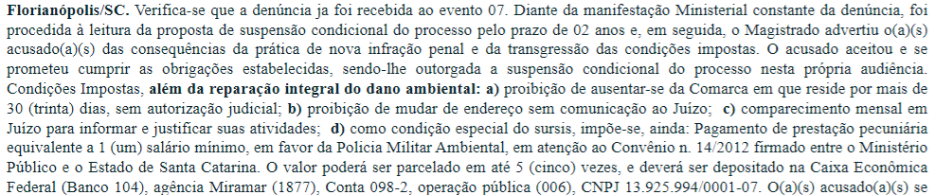

- Passados aproximadamente 3 anos, sobreveio manifestação do Órgão Acusador alegando o “descumprimento injustificado” das condições ajustadas (evento 51), o que motivou a prolação da decisão ora embargada (evento 53), que revogou o sursis processual, sob a concepção equivocada de que o réu não teria cumprido as condições ajustadas, e determinou o prosseguimento do processo criminal.
- Ocorre que, como se verá a seguir, essa r. decisão não considerou (omissão) que o embargante pagou a prestação pecuniária, informando esse fato, e cumpriu todas as demais condições para o reconhecimento do sursis processual, o que impõe a revisão da revogação do benefício, reconhecendo sua validade, e a extinção desta ação penal.

II – DA POSSIBILIDADE DE OPOSIÇÃO DOS ACLARATÓRIOS EM FACE DA DECISÃO DO EVENTO 53

- Em um primeiro momento, Excelência, cumpre ao embargante expor que, embora tenha sido cadastrado como seu procurador no sistema eproc destes autos, o advogado dativo foi nomeado somente para acompanhar a audiência realizada em 23.9.2020, como se extrai do termo do evento 36.
- Desse modo, não há óbice para a oposição dos presentes aclaratórios, tendo em vista que, somente agora, com a intimação pessoal do embargante via whatsapp, ele teve ciência do conteúdo destes autos e da decisão do evento 53, objeto do presente recurso integrativo.

III – DA OMISSÃO DA R. DECISÃO EMBARGADA QUANTO AO CUMPRIMENTO DA PRESTAÇÃO PECUNIÁRIA.

- Como se extrai da documentação anexa (doc. 2), Excelência, a decisão embargada não considerou (omissão) que, no dia 16.12.2022, o recorrente, atendendo ao mandado n. 310034326701, realizou o pagamento da prestação pecuniária ajustada e encaminhou o respectivo comprovante de pagamento à 5ª Vara Criminal da Comarca de Florianópolis/SC, informando-a sobre o cumprimento da obrigação imposta. Vejamos:
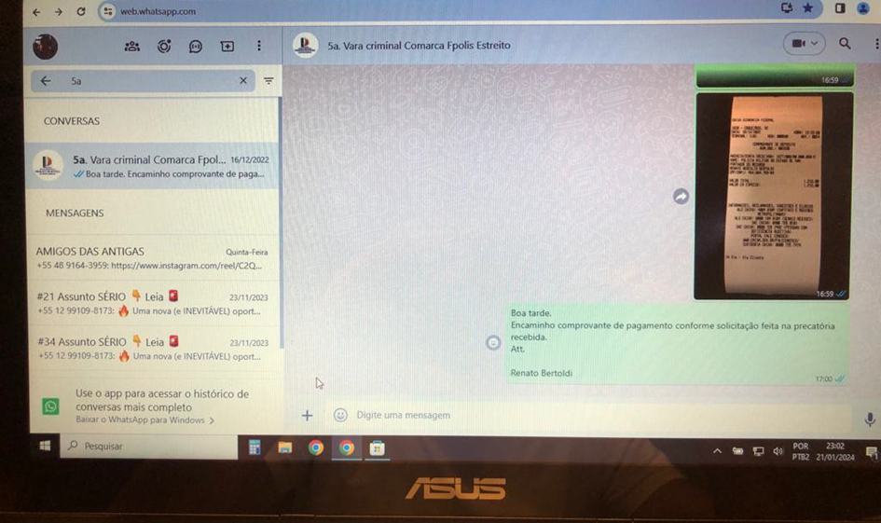

- Ocorre que, infelizmente, esse fato não foi certificado pelo juízo deprecado nos autos da carta precatória criminal vinculada aos autos, o que ensejou a certidão do evento 34 dos autos correlatos, a qual informou, equivocadamente, que o réu não teria respondido à intimação para comprovar o recolhimento da prestação pecuniária (mandado n. 310034326701).
- Portanto, ao que tudo indica, ocorreu uma falha de comunicação entre os setores desse digno Poder Judiciário catarinense e, como o embargante não tinha advogado regularmente constituído nos autos e o dativo não acompanhou o processo, isso conduziu à ocorrência da omissão ora apontada.
- Desse modo, uma vez comprovado o recolhimento, a tempo e modo, da prestação pecuniária, bem como o encaminhamento do comprovante de pagamento ao douto Juízo deprecado à época do recolhimento, a r. decisão do evento 52 deve ser complementada para afastar a omissão quanto à comprovação do cumprimento dessa condição e, retificando o entendimento anterior, reconhecer a legalidade e validade da suspensão condicional do processo ajustada, sobretudo porque cumpridas todas as suas condições, conforme se extrai da documentação anexa (doc. 3), que demonstra a recuperação da área, de modo a resultar na extinção desta ação penal.

IV – REQUERIMENTOS

- Ante o exposto, o embargante requer:

- o conhecimento do presente recurso integrativo, com a intimação do embargado para, querendo, se manifestar quanto aos seus termos;
- o provimento deste recurso para, conferindo-lhe efeitos infringentes, seja reconhecido o cumprimento da obrigação atinente ao pagamento da prestação pecuniária e, por consequência, de todas as condições ajustadas no acordo de suspensão condicional do processo, com a retificação do entendimento anterior para reconhecer a legalidade e validade do benefício ajustado, determinando-se a extinção desta ação penal;
- subsidiariamente, na remota hipótese de Vossa Excelência entender não ser cabível o presente recurso, que o pleito seja recebido como petição simples para apreciação desta relevante questão, que é capaz de desfazer uma injustiça e encerrar o feito imediatamente;
- ultima ratio, caso não seja acolhido o pedido, que se proceda à reabertura do prazo para a apresentação da resposta à acusação.

- Pleiteia, por fim, sejam todas as intimações doravante realizadas em nome dos advogados Paulo Ekke Moukarzel Junior, inscrito na OAB/SC sob o nº 36.591, e Bruno Gastão da Rosa, inscrito na OAB/SC sob o n° 47.774, sob pena de nulidade (art. 272, §5º, do CPC).

Pede deferimento.
Florianópolis, 22 de janeiro de 2024.

Paulo Ekke Moukarzel Junior
OAB/SC 36.591

DOCUMENTOS QUE ACOMPANHAM ESTES EMBARGOS DE DECLARAÇÃO:
Doc. 1: Procuração;
Doc. 2: Comprovante de pagamento da prestação pecuniária, mensagem do whatsapp e ata notarial sobre o envio do comprovante via whatsapp para o Juízo deprecado;
Doc. 3: Parecer Técnico para recomposição de vegetação em áreas protegidas, que comprova a recuperação da área, e encaminhamentos aos Órgãos competentes.

